План-конспект проведения занятий по ОБЖ .

Тема 4.1: Общие правила оказания первой помощи.
Цель: Дать понятие студентам об общих правилах оказания первой помощи
Практическое занятие №21 Первая помощь при кровотечениях.

Время: 2часа
Метод: Практическое
Место: Учебный класс
Руководство: Учебник ОБЖ, Основы первой помощи.

- Водная часть:Проверка наличия студентов, внешнего вида, готовности к проведению занятий. Доведение целей и вопросов занятия.

- Основная часть:

1.Понятие и виды кровотечений.
Кровотечение - это истечение крови из сосудов, наступающее чаще всего в результате их повреждения. При этом речь идет о травматическом кровотечении (Обучение остановке травматического кровотечения обычно проводят на медицинскахтренажерах-манекенах Максим, при помощи накладок, имитирующих различные ранения и поражения, кровотечения). Кровотечение может также возникнуть при разъедании сосуда болезненным очагом (туберкулезным, раковым, язвенным). Таким образом, возникает нетравматическое кровотечение.
Травматическое кровотечение является одним из основных признаков каждой раны. Удар, разрез, укол нарушают стенки сосудов, в результате чего из них вытекает кровь. Свертывание крови. Кровь обладает важным защитным свойством - свертываемостью; благодаря способности крови свертываться, происходит спонтанная остановка любого небольшого, главным образом капиллярного кровотечения. Сгусток свернувшейся крови закупоривает возникшее при ранении отверстие сосуда. В некоторых случаях кровотечение останавливается в результате сжатия сосуда.
Кровоточивость. При недостаточной свертываемости, проявляющейся несоразмерно длительным, замедленным свертыванием, возникает кровоточивость. Лица, страдающие этим заболеванием, могут потерять значительное количество крови при кровотечении из мелких сосудов, малых ран, причем даже может наступать смерть.
Последствия кровотечений. При кровотечениях главная опасность связана с возникновением острого недостаточного кровоснабжения тканей, потери крови, которые, обусловливая недостаточное снабжение органов кислородом, вызывают нарушение их деятельности; в первую очередь, это касается мозга, сердца и легких.
Виды кровотечений.
Кровотечения, при которых кровь вытекает из раны или же естественных отверстий тела наружу, принято называть наружным и кровотечениями. Кровотечения, при которых кровь скапливается в полостях тела, называются внутренними кровотечениями. Наружные кровотечения делятся на:
- Капиллярное - возникает при поверхностных ранах; кровь из раны вытекает по каплям;
- Венозное - возникает при более глубоких ранах, как, например, резаных, колотых; при этом виде кровотечения наблюдается обильное вытекание крови темно-красного цвета;
- Артериальное - возникает при глубоких рубленых, колотых ранах; артериальная кровь ярко-красного цвета бьет струей из поврежденных артерий, в которых она находится под большим давлением;
- Смешанное кровотечение - возникает в тех случаях, когда в ране кровоточат одновременно вены и артерии.
ОСТАНОВКА КАПИЛЛЯРНОГО И ВЕНОЗНОГО КРОВОТЕЧЕНИЙ
Первой задачей при обработке любой значительно кровоточащей раны является остановка кровотечения. Действовать при этом следует быстро и целенаправленно, так как значительная потеря крови при травме обессиливает пострадавшего и даже представляет собой угрозу для его жизни. Если удастся предотвратить большую кровопотерю, то это намного облегчит обработку раны и специальное лечение пострадавшего, уменьшит последствия травмы и ранения.
ОСТАНОВКА КАПИЛЛЯРНОГО КРОВОТЕЧЕНИЯ
При капиллярном кровотечении потеря крови сравнительно небольшая. Такое кровотечение можно быстро остановить, наложив на кровоточащий участок чистую марлю. Поверх марли кладут слой ваты и рану перевязывают. Если в распоряжении нет ни марли, ни бинта, то кровоточащее место можно перевязать чистым носовым платком. Накладывать прямо на рану мохнатую ткань нельзя, так как на ее ворсинках находится большое количество 6актерий, которые вызывают заражение раны. По этой же причине непосредственно на открытую рану нельзя накладывать и вату.
ОСТАНОВКА ВЕНОЗНОГО КРОВОТЕЧЕНИЯ
Опасным моментом венозного кровотечения, наряду со значительным объемом потерянной крови, является то, что при ранениях вен, особенно шейных, может произойти всасывание воздуха в сосуды через поврежденные ранами места. Проникший в сосуд воздух может затем попасть и в сердце. В таких случаях возникает смертельное состояние - воздушная эмболия.
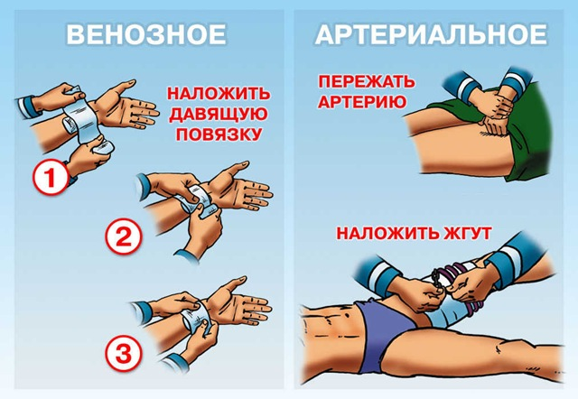
Венозное кровотечение лучше всего останавливается давящей повязкой. На кровоточащий участок накладывают чистую марлю, поверх нее неразвернутый бинт или сложенную в несколько раз марлю, в крайнем случае - сложенный чистый носовой платок. Примененные подобным образом средства действуют в качестве давящего фактора, который прижимает зияющие концы поврежденных сосудов. При прижатии бинтом такого давящего предмета к ране просветы сосудов сдавливаются, и кровотечение прекращается.
В том случае, если у оказывающего помощь нет под рукой давящей повязки, причем пострадавший сильно кровоточит из поврежденной вены, то кровоточащее место надо сразу же прижать пальцами. При кровотечении из вены верхней конечности в некоторых случаях достаточно просто поднять вверх руку. В обоих случаях после этого на рану следует наложить давящую повязку.
Наиболее удобной для этих целей является карманная давящая повязка, индивидуальный пакет, который продается в аптеках.
ОСТАНОВКА АРТЕРИАЛЬНОГО КРОВОТЕЧЕНИЯ
Артериальное кровотечение является самым опасным из всех видов кровотечений, так как при нем может быстро наступить полное обескровливание пострадавшего.
Артериальное кровотечение можно остановить давящей повязкой. При кровотечении из крупной артерии следует немедленно остановить приток крови к поврежденному участку, придавив артерию пальцем выше места ранения. Однако эта мера является только временной. Артерию прижимают пальцем до тех пор, пока не подготовят и не наложат давящую повязку.
При кровотечении из бедренной артерии наложение одной только давящей повязки иногда оказывается недостаточным. В таких случаях приходится накладывать петлю, жгут или же импровизированный жгут.
Если у оказывающего помощь под рукой нет ни стандартной петли, ни жгута, то вместо них можно применить косынку, носовой платок, галстук, подтяжки. Жгут или петлю на конечность накладывают сразу же выше места кровотечения. Для этих целей очень удобна карманная повязка (индивидуальный пакет), исполняющая одновременно роль как покровной, так и давящей повязок. Место наложения жгута или петли покрывают слоем марли для того, чтобы не повредить кожи и нервов. Наложенный жгут полностью прекращает приток крови в конечность, но если петлю или жгут на конечности оставить на длительное время, то может даже произойти ее отмирание. Поэтому для остановки кровотечений их применяют только в исключительных случаях, а именно на плече и бедре (при отрыве части конечности, при ампутациях).
При наложении петли или жгута пострадавшего в течение двух часов в обязательном порядке следует доставить в лечебное учреждение для специальной хирургической обработки.
Кровотечение верхней конечности можно остановить при помощи пакетика бинта, вложенного в локтевой сгиб или в подмышечную впадину, при одновременном стягивании конечности жгутом. Подобным образом поступают при кровотечениях нижней конечности, вкладывая в подколенную ямку клин. Правда, такой метод остановки кровотечения применяется лишь изредка.
При кровотечении из главной шейной артерии - сонной - следует немедленно сдавить рану пальцами или же кулаком; после этого рану набивают большим количеством чистой марли. Этот способ остановки кровотечения называется тампонированием.
После перевязки (используется перевязочный пакет ИПП-1) кровоточащих сосудов пострадавшего следует напоить какими-либо безалкогольными напитками и как можно скорее доставить в лечебное учреждение.
ВНУТРЕННИЕ КРОВОТЕЧЕНИЯ
Кровотечение в брюшную полость. Такое кровотечение возникает при ударе в живот; в большинстве случаев при этом наблюдается разрыв печени и селезенки. У женщин внутрибрюшное кровотечение бывает при внематочной беременности. Внутрибрюшное кровотечение характеризуется сильным и болями в области живота. Пострадавший впадает в шоковое состояние или же теряет сознание. Его укладывают в полусидящем положении с согнутыми в коленях ногами, на область живота кладут холодный компресс. Пострадавшему нельзя давать ни пить, ни есть. Необходимо обеспечить его немедленную транспортировку в лече6ное учреждение.
Кровотечение в плевральную полость. Кровотечение такого типа возникает при ударе, повреждении грудной клетки. Кровь скапливается и плевральной полости и в пораженной половине сдавливает легкие, тем самым, препятствуя их нормальной деятельности, Пострадавший дышит с трудом, при значительном кровотечении даже задыхается. Его укладывают в полу сидячем положении с согнутыми нижними конечностями, на грудную клетку кладут холодный компресс. Необходимо обеспечить немедленную транспортировку пострадавшего в лечебное учреждение.
ОСТРОЕ МАЛОКРОВИЕ ПРИ ПОТЕРЕ КРОВИ
Острое малокровие наблюдается при потере организмом значительного количества крови. Потеря даже полутора литров крови представляет большую опасность для жизни пострадавшего.
При остром малокровии пострадавший жалуется на сла6ость, отмечается бледность, запавшие глаза, пульс слабый и учащенный, больной выглядит осунувшимся, апатичным, на лбу у него выступает холодный пот. Иногда происходит непроизвольное моче- и калоиспускание. Одним словом, возникает шок из-за острого малокровия, вызванного потерей крови. Наконец пострадавший падает в обморок и теряет сознание.
ЧТО ЖЕ ПРОИСХОДИТ В ОРГАНИЗМЕ ЧЕЛОВЕКА ПРИ ЗНАЧИТЕЛЬНОЙ КРОВОПОТЕРЕ?
В результате уменьшения объема крови в кровеносной системе органы тела страдают из-за недостаточного снабжения организма кислородом; больше всего это отражается на деятельности мозга и на общем обмене веществ. Несмотря на целый ряд адаптационных защитных механизмов, мозг и гормональная система не в состоянии уравновесить патологические перемены, происходящие в организме. Если и в этой фазе пострадавшему не будет оказана соответствующая помощь, то в результате паралича расположенных в продолговатом мозгу дыхательного и кровеносного центров, обусловленного недостатком кислорода, наступает смерть больного.
Первая помощь. Больного, потерявшего значительное количество крови, можно спасти, но для этого необходимо срочно принять меры первой помощи. Прежде всего, необходимо остановить кровотечение, если еще не произошло его спонтанного прекращения в результате потери сосудами тонуса, что наблюдается при значительных кровопотерях. Даже если кровотечение прекратилось, тем не менее, на рану следует наложить давящую повязку. Затем пострадавшему расстегивают платье, воротник; при сохранении сознания и отсутствии ранений пищеварительного тракта больного следует напоить чаем. Давать черный кофе в таких случаях не рекомендуется. Затем пострадавшего кладут на спину с несколько опущенной головой, руки и ноги приподнимают и даже подвешивают. Такое положение способствует кровенаполнению мозга и тем самым поддерживает его деятельность. После этого пострадавшего необходимо срочно транспортировать в лечебное учреждение.
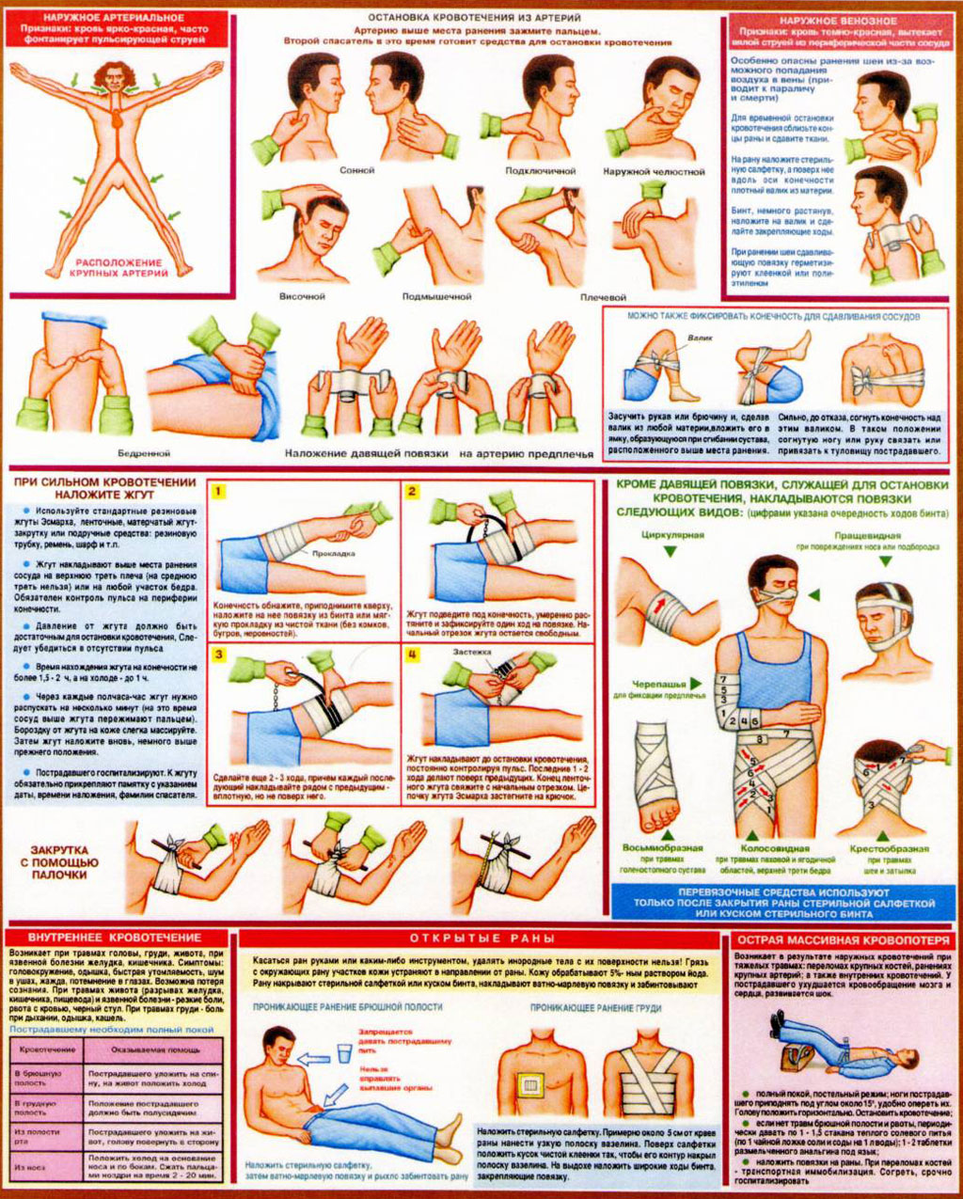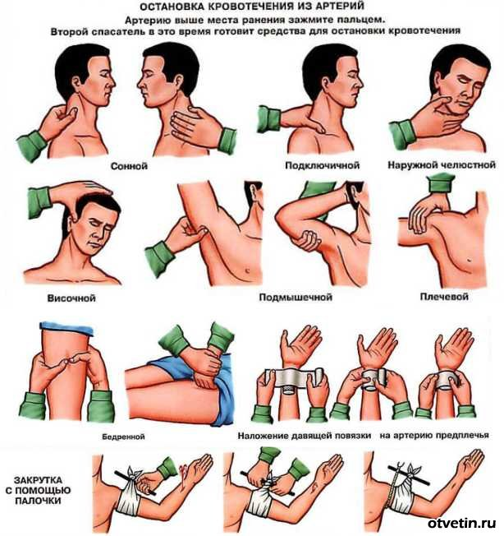

Контрольные вопросы: 1.Понятие и виды кровотечений.
2.Первая помощь при наружных кровотечениях.
3. Первая помощь при капиллярном кровотечении.
4. Первая помощь при артериальном кровотечении.
5. Первая помощь при венозном кровотечении.
6. Правила наложения жгута и закрутки.
7. Смешанное кровотечение.
8. Основные признаки внутреннего кровотечения.

3.Заключительная часть: Подводятся итоги, делаются выводы. Степень усвоения цели. Краткий опрос. Задание на самоподготовку.

Руководитель занятия ____________________Е.В.Джабраилов.

